En Digital siempre se utiliza el mismo sistema para hacer esto de una forma repetitiva sea para lo que sea, para parar un tren donde y en el lugar que se quiera, hacer cambiar una señal, un desvío, abrir un paso a nivel, un bloqueo automático, mover el puente giratorio, etc. Todas las cosas que quieras que se muevan o paren por si solas. A esto se le llama Automatismos.

La Central Digital y el Ordenador están ciegos y NO saben en NINGUN momento donde esta nada en la maqueta y que es lo que esta pasando en ella, por lo que para que sepan en todo momento DONDE están los trenes y que es lo que esta pasando con los demás aparatos (Desvíos, señales, deseganchadores, pasos a nivel, etc.) se colocan en la vía unos chismes electrónicos que se llaman DETECTORES.
Los DETECTORES son unos chivatos que avisan de que ALGO esta en la vía, están detectando cualquier cosa desde que entra hasta que sale a lo largo de todo su tramo y si se queda algo en la vía sigue informando.
A partir de aquí comienza una cadena de información que pasa primero por el Detector, este a su vez informa al Retromódulo (otro chisme electrónico) y el Retromódulo informa a la Central o al Ordenador.
Así con solo un aviso de un Detector la Central o el Ordenador puede desencadenar una serie de órdenes e instrucciones sobre nuestra maqueta que nosotros previamente les hemos memorizado.

COMO SE HACE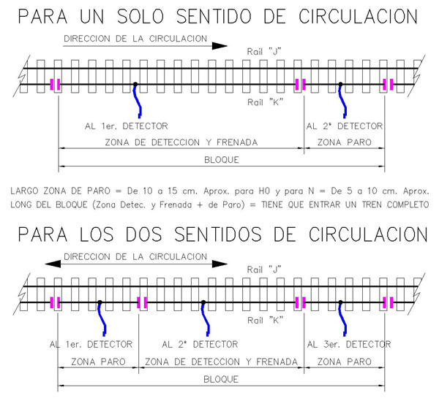:

Verás que los dos raíles están nombrados como "J" y "K", esto es porque ya no hay polaridad en la vía ya que en esta lo que hay es corriente Alterna de onda cuadrada digital, como NO hay polaridad pues hay que ponerles algún nombre para diferenciarlos.
Nosotros los nombramos así tomándolo de la nomenclatura que LENZ adopto en su día para el Digital.
Es fácil de recordar, el rail "J" = de Junto y el rail "K" = de Kortes.

Los cortes siempre hay que hacerlos en TODA la maqueta en el mismo rail, ósea que si empiezas por ejemplo a cortar en el rail izquierdo, TODOS los demás serán en este lado y NO se puede cambiar de rail en los cortes.
El rail SOLO se corta y se realizan los tramos aislados para conectar en estos los detectores de consumo. En el caso de las vías tipo Märklin (3C) el corte y tramo aislado no se hace en el rail, si no en el central de Pukros.
Por el cable que va del Detector al rail “K” o a los Pukros va el suministro de corriente eléctrica y la información digital.

Los dos tramos aislados de un BLOQUE funcionan así:
El tramo mas corto es el de parada, estos tienen que ser de largos unos 10 ó 15 cm. para H0.
El otro tramo mas largo es el de detección y frenada.

Primero el tren entra y toca el detector del tramo largo, este informa y comienza la cadena de información, inmediatamente la central empieza a frenar el tren lentamente a lo largo de este tramo, y en cuanto la primera rueda de la loco toca el siguiente detector del tramo corto la central manda a parar el tren definitivamente.
Tu esto ni te darás ni cuenta, porque cuando el tren llegue al tramo corto ya ira el tren a una velocidad tan lenta que estará prácticamente parado.

¡Muy importante!, la longitud de todo el bloque (los dos tramos de cortes juntos) tiene que ser como el tren mas largo que vaya a estar estacionado ahí.

Si la vía es en los DOS sentidos de circulación hay que poner un tramo mas cortado, ósea tres cortes con tres detectores.
El sistema de funcionamiento es el mismo que para un solo sentido de circulación.
Primero entre por donde entre el tren tocara en un tramo corto que informara y la Central o el Ordenador NO harán nada sobre el tren porque nosotros se lo hemos dejado dicho con antelación, pasara al segundo tramo (el mas largo) y entonces comienza a frenar el tren, y por ultimo llegara al tercer tramo (el corto) que se parara definitivamente.
Cuando el tren entre por el lado contrario será todo igual que esto pero invertido.

Después lo que te queda es saber programar la Central o manejar el programa de trenes por Ordenador para darles las instrucciones de lo que quieres que pase en la maqueta cada vez que salta un detector en la vía. A esto se le llama hacer Rutas o Trayectos.

Aquí tienes un típico bloqueo automático en Digital para un simple ovalo, para otra cosa mas complicada es exactamente igual siguiendo este mismo principio.
La relación del número de bloques y señales es lo mismo que en Analógico:
Una señal mas y bloque que trenes haya funcionando.
3 señales y bloques para 2 trenes.
4 señales y bloques para 3 trenes., etc.
5 señales y bloques para 4 trenes., etc.
